**仿真实验报告三**

**1、 仿真题 3-1（5分）：确定各电阻值，仿真幅频特性**



**分析计算：**

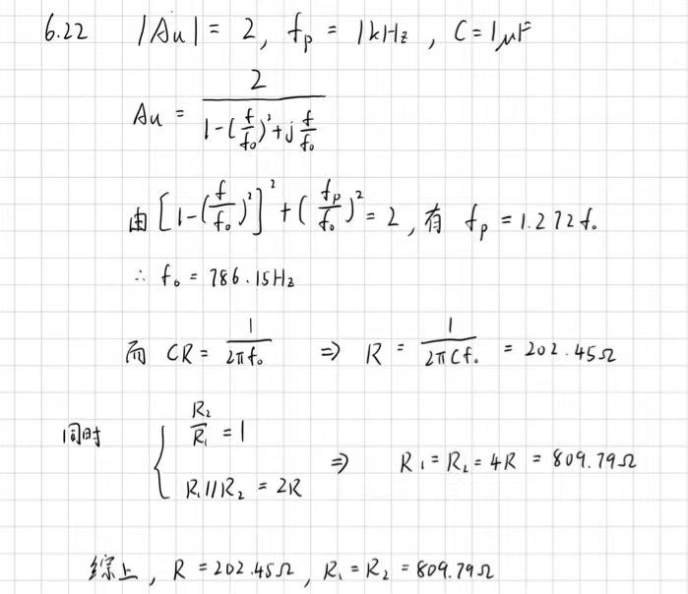

**仿真结果：**

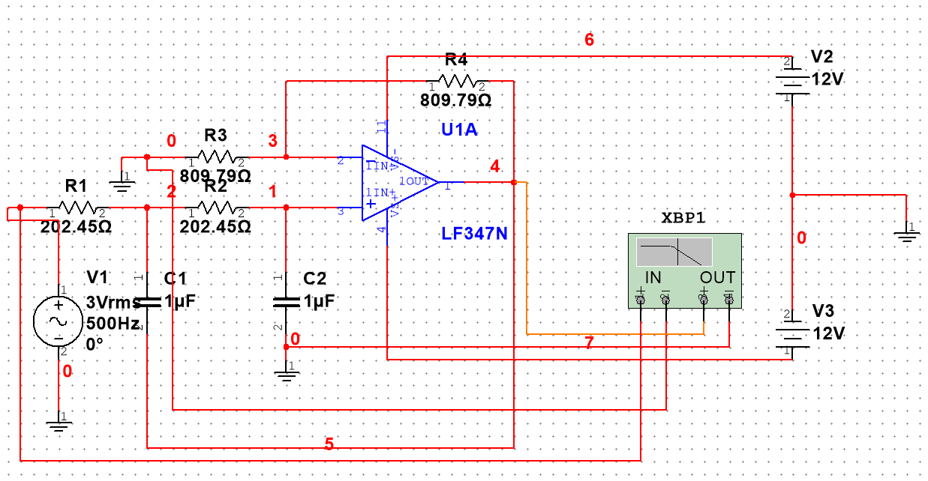

a.幅频特性

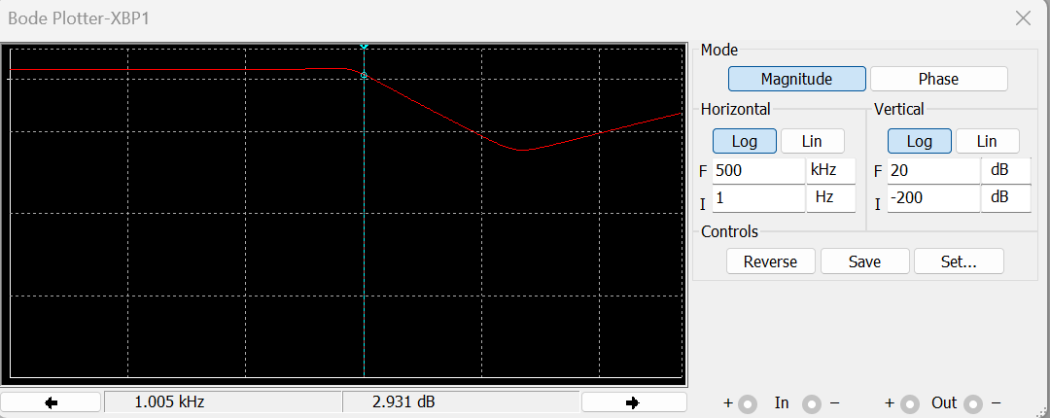

b.相频特性

**结果分析：**

从仿真结果可以看出，在配置所选电阻时，电路的截止频率近似 1kHz。因为计算时近似 *fo* 等于截止频率，所以结果有所偏差。

**收获：**

在某些时候，工程观念上的近似能在与实际情况大致贴切的情况下，更便利地解决问题。

**2、 仿真题 3-2（5分）**



**设计方案和分析计算：**

利用过零比较器，将输入电压转换为峰峰值为 10V，频率为 100Hz 的方波;

利用积分器将方波转换为峰值为 5V、频率为 100Hz 的三角波；

利用三角波变锯齿波电路将三角波转换为峰值为 5V、频率为 200Hz 的锯齿波。

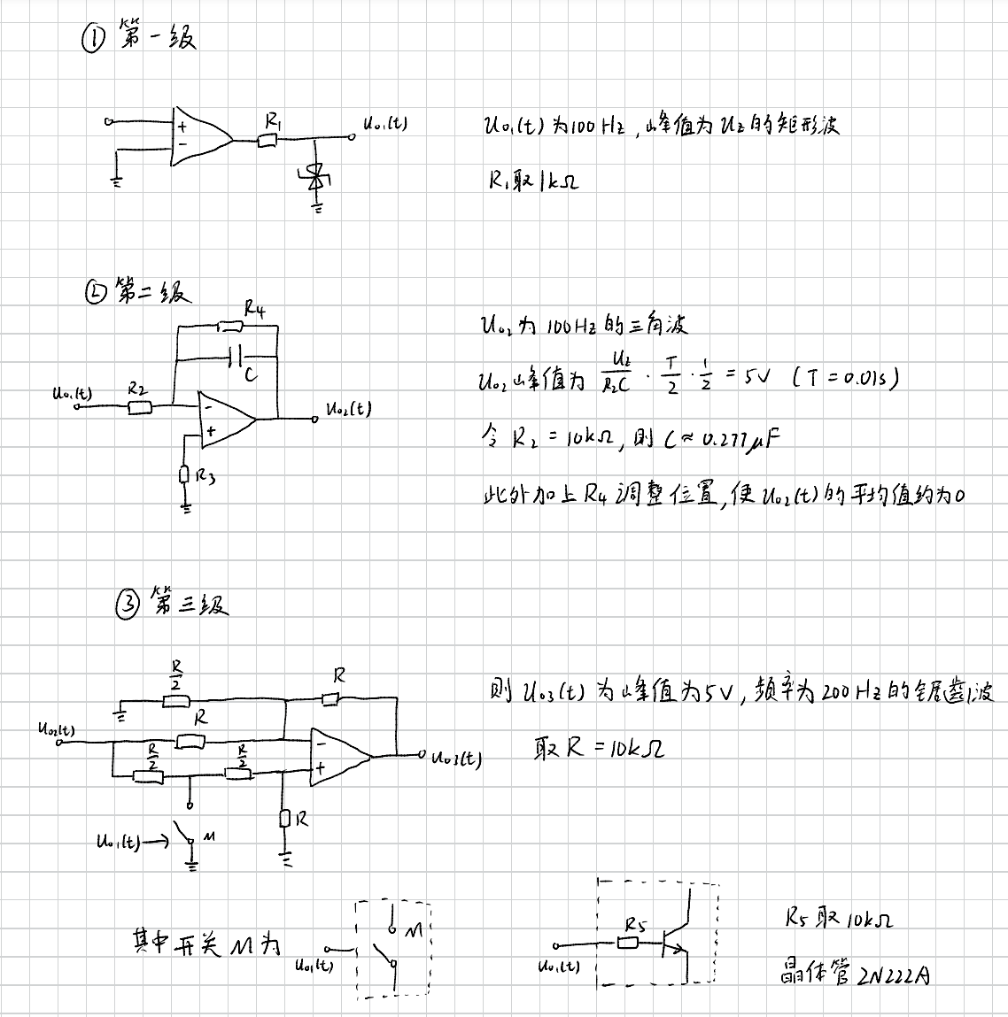

**仿真结果：**

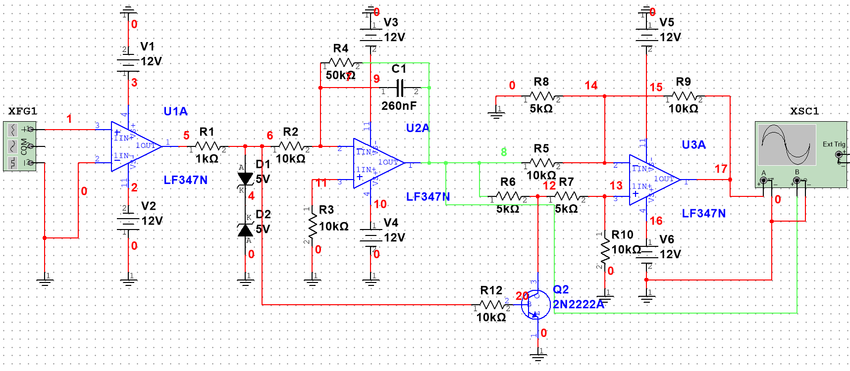

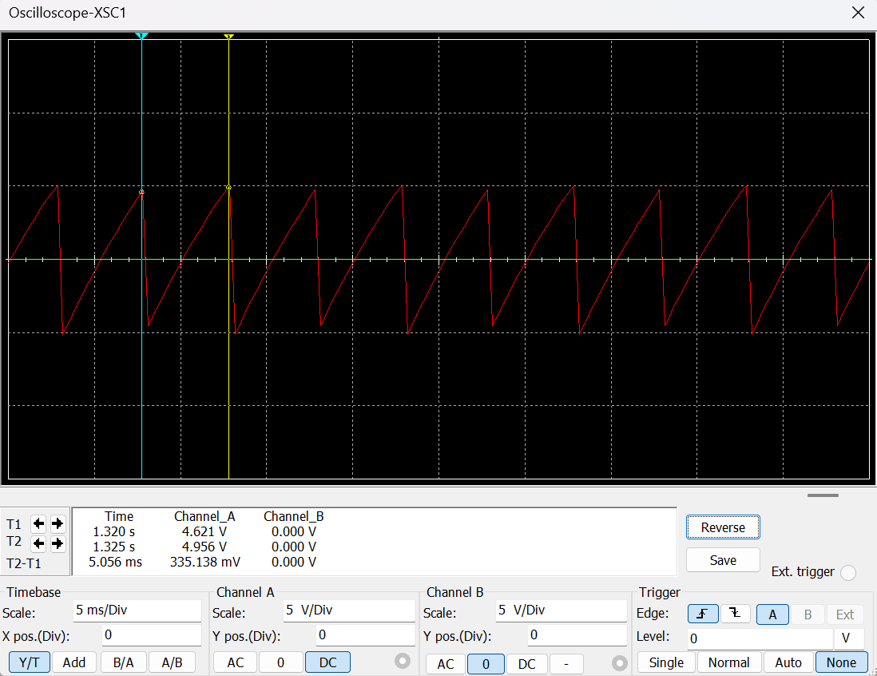

**结果分析：**

实现了所设计的功能，将峰值为1V、频率为100Hz的正弦波输入电压，变换为峰值为5V、频率为200Hz的锯齿波电压

**问题：**

理想运放与实际运放的不同。实际运放的输入输出属性并不像理想运放那么完美，二者的差距被一级一级放大后，电路并不能像设计得那样实现功能，比如过零比较器在零值附近输出结果并不准确。仿真时采用虚拟器件，现实情况并不一定能实现。